**重庆交通大学信息科学与工程学院**

**集中实践环节阶段检查**

|  |  |
| --- | --- |
| 题 目 | 武易高速人车监测数据展示系统 |
| 文 档 名 | 项目需求分析文档 |
| 课程名称 | 计算思维综合实践II |
| 专业班级 | 计算机类20级 班曙光20级1班 |
| 学 号 |  |
| 姓 名 |  |
| 指导教师 | 鲁云平 |

2021 年 5 月

武易高速人车监测数据展示系统

需求分析

一、项目背景

武易高速公路是连接楚雄、昆明、玉溪一州两市的通道，也是玉溪在滇中产业新区中最大的交通建设项目，武易高速起于武定县，经过禄丰县，安宁市境内，止于易门县。路线全长104公里，概算总投资139.75亿元。武易高速公路已获批交通运输部“绿色公路示范工程”项目，要做到“绿色公路”，首要条件是需感知路况、车流、人流等信息，其次是实现精准合理配置车流、人流、合理化运行。由此，需要充分发挥互联网+，大数据等优势，再整合已有的信息化数据，增设面向人车的监测数据展示系统，为高速公路路域经济规划、决策、管理提供依据，挖掘并带动路域经济发展。

1. 项目需求分析

业务流程分析：

整个业务流程以高速公路数据信息为数据中心，对数据操作分为四个阶段：

第一阶段由实时监测点对高速公路数据进行收集采集以及汇总。

第二阶段对于收集的信息录入到文件，并进行必要的数据处理，实现数据的

可简化。

第三阶段，对于处理后的数据可以生成图表，以图表和数据列表结合的方式

显示应变监测数据，以实时及静态两种显示方式展示查询出来的测点数据及监测数据。

第四阶段，对于数据进行汇总。

功能构架：

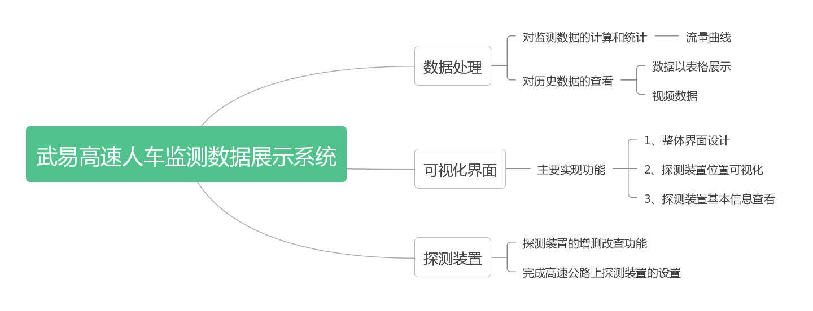

**1、功能需求**

武易高速人车监测数据展示系统需要以下功能：

1. 完成武易高速上三种类别的探测装置的增、删、改、查功能。
2. 完成高速公路监测点信息的探测装置设置。
3. 完成各探测装置数据的管理和统计，能够根据探测点查询各测点的监测历史数据，能够以表格方式显示测数据，对于视频数据能够进播放；能通过数据对人流、车流进行分时间段的统计（如每隔10分钟或半小时统计），并画出流量曲线。

探测装置功能：

|  |  |  |
| --- | --- | --- |
| **探测装置** | **功能** | **数据** |
| **4G探针** | 监测人流数据 | 探测时间、桩号、4G设备编号、IMEI号 |
| **视频监控探头** | 视频监测数据 | 路面车辆运行情况 |
| **电子车牌识别装置** | 车流量数据 | 时间、车道号、车速、车牌 |

探测装置基本功能操作：

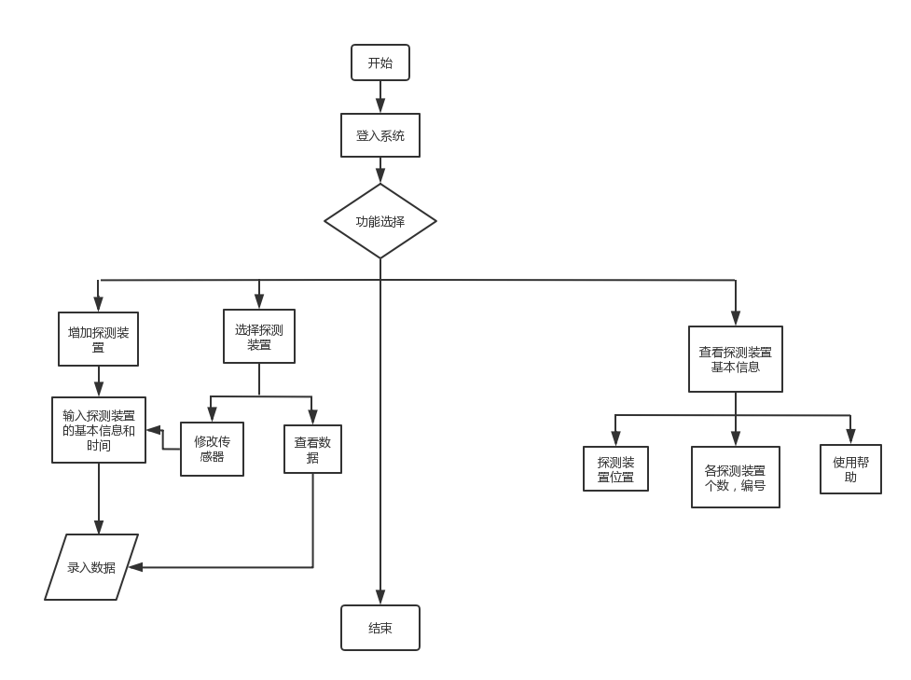

1. **数据需求**

**1，功能描述**

完成对人流、车流的监测数据的整理计算，对于历史信息可以进行查询和实时数据的查看，完成信息的基本操作，并绘制流量曲线。

1. 数据描述

数据的单位处理，以及进制转换，需要单独进行操作，采用动态数组或 vector操作，实现数据的动态变化，并进行计算。

整体数据模型：

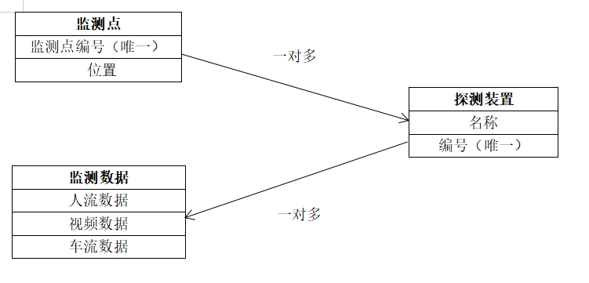

1. 项目成员分工

曾智荣：数据处理与展示以及成员工作统一化

刘振富：探测装置增删改查以及相关界面设置

黄依兰：程序架构主界面的展示功能

1. 项目进度计划

|  |  |
| --- | --- |
| **时间** | **安排** |
| 11周到13周 | 仔细阅读项目要求，完成需求分析，设计数据模型，选定开发架构。 |
| 14周到15周 | 选择并实现合适的数据结构，建立项目的功能模型。 |
| 16周到19周 | 整合各部分代码，完成整个项目的代码实现，完成QT可视化，完成系统设计文档和新技术使用文档。 |